开发日志V-20241011

大家好，我是《几何荒原》的开发者：柯哀的眼，b站名：岩岩bi。

本期想跟各位朋友聊一聊关于《几何荒原》的核心玩法构想。

**★★★ 为什么选择战斗 ★★★**

在立项之初我就决定了使用战斗，有很多游戏是带战斗的也有很多游戏是不带的，战斗会产生死亡体验，而这种体验是相当刺激的，比失败要大得多。

心理学家马斯洛的需求层级理论，把人的需求分为：生理需求、安全需求、归属于爱需求、尊重需求、自我实现需求。

那么处于最底层的生理需求也就是生与死，就是大多数游戏的表达，只有玩家还想要继续活下去，就会时刻的被游戏所驱动着。

这里也不是说没有战斗系统的游戏不好，而是需要分出游戏的受众群体，玩游戏少的朋友可能愿意接受一些刺激小的体验，比如休闲游戏、而玩游戏多的人可能已经被其他游戏所训练，对游戏刺激度有一定的要求。

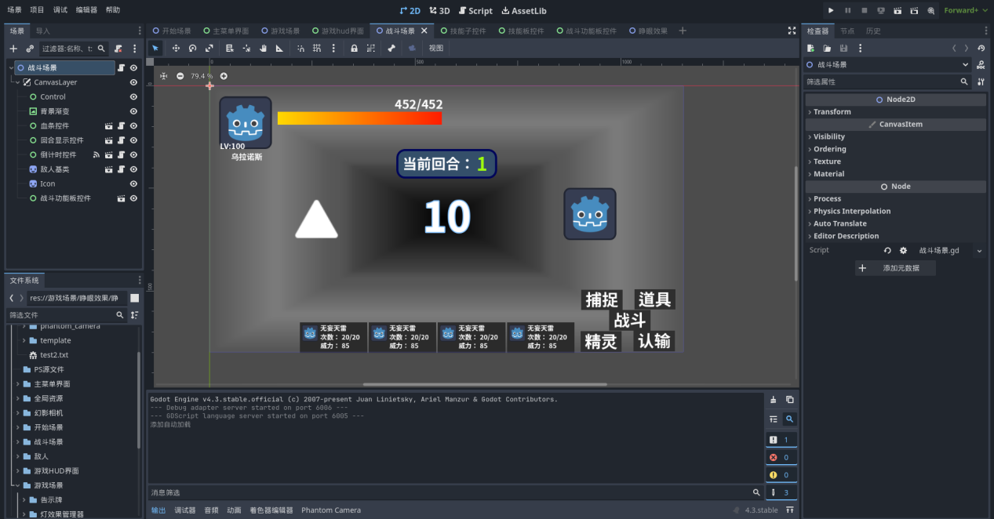

**★★★ 为什么是回合制 ★★★**

那么战斗系统也分为很多种，我最后选择了回合制这种类型，因为我的开发理念就是做自己擅长之事、做自己喜爱之事。

我小时候非常喜欢玩赛尔号这种回合制游戏，所以我对这方面机制会比较熟悉，做起来成功率更大一些，另外我也会根据自己的能力适当删减，只保留我认为需要的东西，这样就不会因为程序上的制作难度而极大的拖慢制作进度。

针对主题Light我也有一些自己的解读，玩家需要在灯底下吸收能力，在黑暗中消耗能量存活并战斗，使用技能也会消耗一些“光的能量”，这样玩家就需要时刻注意自己的能力，避免被黑暗吞噬。

**★★★ 关于核心体验 ★★★**

这一部分我也在随着项目进度逐步构思中，目前给人的视觉感觉有点类似地狱边境，这种黑白颜色对比强烈，主要是不需要开发者拥有太过高级的颜色把控能力，所以会显得简单一些。

关于UI动效的流畅感体验是我认为最经济实惠的，所以我也尽量优化这一部分，最大程度能让玩家感受到我对UI方面的诚意。

关于回合制的战斗体验很难做到类似幸存者那种的连续性爽感，而是一种针对技能上的决策，玩家需要在指定时间内做出决策，有时候使用技能的顺序将会影响对战的成败。一般来说，玩家通过决策克服困难达成目的就会得到理智感。

关于道德感我也尽量设计了一些不着边际的对话，尽量用第一人称的视角，对话简短，不会显得特别无聊，又能有效的传达消息，这种模糊的含义更能激发玩家的想象空间。



这个对话框采用了Shader来制作边缘蠕动的感觉，又大字数又少给人非常清晰的感觉，是源自于黏黏世界2的告示牌先生。

很多优秀的设计都是有迹可循的，我玩过的游戏比较少，对于一些让我印象深刻的体验也会尽量带给大家，感谢大家的持续关注，希望大家喜欢我的游戏。